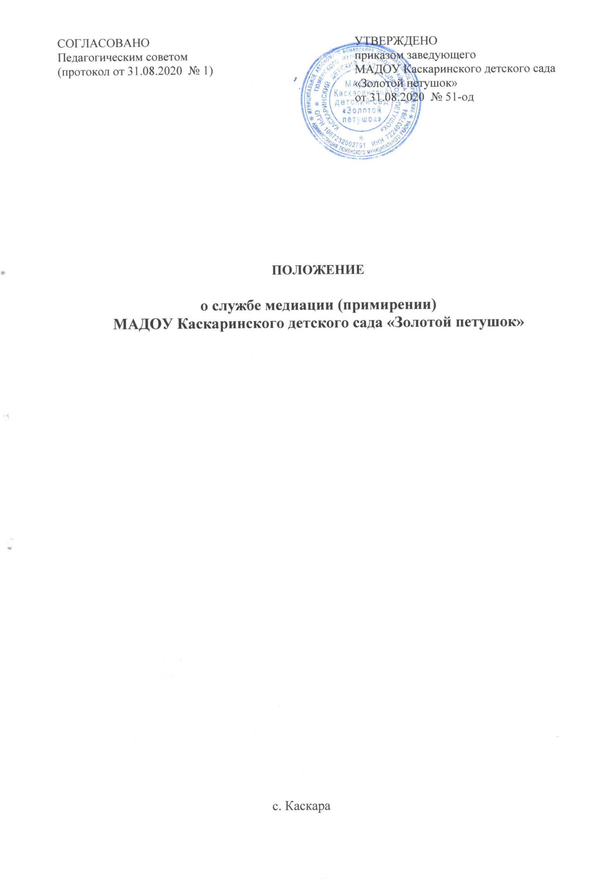
СОГЛАСОВАНО  Педагогическим советом  (протокол от 31.08.2020 № 1) | УТВЕРЖДЕНО  приказом заведующего  МАДОУ Каскаринского детского сада «Золотой петушок»  от 31.08.2020 № 51-од

ПОЛОЖЕНИЕ

о службе медиации (примирении)
МАДОУ Каскаринского детского сада «Золотой петушок»

с. Каскара
1. Общие положения
1.1. Настоящее положение разработано в соответствии с Конвенцией ООН о правах ребенка, Конституцией РФ, Федеральным законом от 29.12.2012 № 273-ФЗ «Об образовании в Российской Федерации», «Стандартами восстановительной медиации» от 2009 года.
1.2. Служба медиации является структурным подразделением Учреждения, которое объединяет воспитанников, педагогов и других участников образовательного процесса, заинтересованных в разрешении конфликтов и развитии практики восстановительной медиации в МАДОУ Каскаринском детском саду «Золотой петушок» (далее – Учреждение).
1.3. Служба медиации является альтернативой другим способам реагирования на споры, конфликты, противоправное поведение или правонарушения несовершеннолетних. Результаты работы службы медиации и достигнутое соглашение конфликтующих сторон должны учитываться в случае внесения административного решения по конфликту или правонарушению.
1.4. Служба медиации является приоритетным способом реагирования, то есть сторонам конфликта предлагается в первую очередь обратиться в службу примирения, а при их отказе или невозможности решить конфликт путем переговоров и медиации учреждение может применить другие способы решения конфликта и/или меры воздействия.
1.5. Допускается создание службы медиации только из педагогов и/или специалистов Учреждения. В работе службы могут участвовать специалисты социальной и психологической службы (организации), работающей во взаимодействии с Учреждением, где создана дошкольная служба медиации.
2. Цели и задачи службы
Целью службы медиации является:
Оперативное реагирования на конфликты внутри Учреждения между участниками образовательного процесса на основе сотрудничества и ориентирована на процесс коммуникации (восстановительная медиация).
Задачами службы медиации являются:
- проведение примирительных программ (восстановительных медиаций, кругов сообщества, дошкольных и семейных конференций и т.д.) для участников конфликтов внутри Учреждения, результатом которых является как преодоление враждебности между сторонами, так и участие самих сторон в конструктивном разрешении ситуации;
- ведение мониторинга и сбор статистики по поступившим запросам и проведенным медиациям.
3. Принципы деятельности службы медиации
3.1. Деятельность службы медиации основана на следующих принципах:
- Принцип добровольности, предполагающий как добровольное участие дошкольников в организации работы службы, так и обязательное согласие сторон, вовлеченных в конфликт, на участие в примирительной программе.
- Принцип конфиденциальности, предполагающий обязательство службы медиации не разглашать полученные в ходе программ сведения. Исключение составляет информация о готовящемся преступлении, а также примирительный договор (по согласованию с участниками встречи и подписанный ими).
- Принцип нейтральности, запрещающий службе медиации принимать сторону одного из участников конфликта. Нейтральность предполагает, что служба медиации не выясняет вопрос о виновности или невиновности той или иной стороны, а является независимым посредником, помогающим сторонам самостоятельно найти решение.
4. Порядок формирования службы медиации
4.1. В состав службы медиации могут входить педагоги Учреждения, прошедшие обучение проведению примирительных программ (в модели восстановительной медиации) и родители (законные представители) воспитанников.
4.2. Руководителем службы может быть заместитель заведующего, педагог-психолог, старший воспитатель на которого возлагаются обязанности по руководству службой медиации приказом заведующего, Учреждения.
5. Порядок работы службы медиации
5.1. Служба медиации может получать информацию о случаях конфликтного или криминального характера от педагогов, администрации дошкольного учреждения, родителей (законных представителей) воспитанников, членов службы примирения.
5.2. Служба медиации принимает решение о возможности или невозможности примирительной программы в каждом конкретном случае самостоятельно. Программы примирения добровольны и бесплатны. При необходимости о принятом решении информируется заведующий, Учреждения.
5.3. Примирительная программа начинается в случае согласия конфликтующих сторон на участие в данной программе. Если действия одной или обеих сторон могут быть квалифицированы как правонарушение или преступление, для проведения программы также необходимо согласие родителей (законных представителей) или их участие во встрече. Потерпевший и обидчик (зачинщик) имеют право отказаться от процедуры примирения.
5.4. В сложных ситуациях (как правило, если в ситуации есть материальный ущерб, среди участников есть взрослые или родители, а также в случае криминальной ситуации) куратор службы медиации принимает участие в проводимой программе.
5.5. Служба медиации самостоятельно определяет сроки и этапы проведения программы в каждом отдельном случае.
5.6. В случае если в ходе примирительной программы конфликтующие стороны пришли к соглашению, достигнутые результаты могут фиксироваться в письменном примирительном договоре или устном соглашении.
5.7. При необходимости служба медиации передает копию примирительного договора администрации Учреждения.
5.8. Служба медиации помогает определить способ выполнения обязательств, взятых на себя сторонами в примирительном договоре, но не несет ответственность за их выполнение. При возникновении проблем в выполнении обязательств, служба медиации может проводить дополнительные встречи сторон и помочь сторонам осознать причины трудностей и пути их преодоления, что должно быть оговорено в письменном или устном соглашении.
5.9. Деятельность службы медиации фиксируется в журналах и отчетах, которые являются внутренними документами службы.
5.10. Руководитель службы обеспечивает мониторинг проведенных программ, проведение супервизий с медиаторами на соответствие их деятельности принципам восстановительной медиации.
5.11. Медиация (и другие восстановительные практики) не является психологической процедурой, и потому не требует обязательного согласия со стороны родителей (законных представителей). Однако руководитель старается по возможности информировать и привлекать родителей (законных представителей) в медиацию (а по указанным в пунктах 5.3 и 5.4 категориям дел участие родителей (законных представителей) или согласие на проведение медиации в их отсутствие является обязательным).
6. Организация деятельности службы медиации
6.1. Службе медиации по согласованию с администрацией Учреждения предоставляется помещение для сборов и проведения примирительных программ, а также возможность использовать иные ресурсы Учреждения – такие, как оборудование, оргтехника, канцелярские принадлежности, средства информации и другие.
6.2. Администрация Учреждения оказывает службе медиации содействие в распространении информации о деятельности службы среди педагогов и обучающихся.
6.3. Служба медиации имеет право пользоваться услугами психолога, старшего воспитателя и других специалистов Учреждения.
6.4. В случае если стороны согласилась на примирительную встречу, то административные действия в отношении данных участников конфликта приостанавливаются. Решение о необходимости возобновления административных действий принимается после получения информации о результатах работы службы медиации и достигнутых договоренностях сторон.
6.5. Не реже, чем один раз в квартал проводятся совещания между администрацией и службой медиации по улучшению работы службы и ее взаимодействия с педагогами с целью предоставления возможности участия и примирительных встречах большему числу желающих.
6.6. В случае если примирительная программа проводилась по факту, по которому возбуждено уголовное дело, администраций Учреждения может ходатайствовать о приобщении к материалам дела примирительного договора, а также иных документов в качестве материалов, характеризующих личность обвиняемого, подтверждающих добровольное возмещение имущественного ущерба и иные действия, направленные на заглаживания вреда, причиненного потерпевшему.
6.7. Служба медиации может вносить на рассмотрение администрации предложения по снижению конфликтности в МАДОУ Каскаринском детском саду «Золотой петушок».
7. Заключительные положения
7.1. Настоящее положение вступает в силу с момента утверждения.
7.2. Изменения в настоящее положение вносятся заведующим Учреждения.

